Аппликация силуэтная симметричная “Нарядные бабочки”

Подготовила воспитатель: Горбунова С.В.

Цель: Продолжать учить работать с ножницами, составлять рисунок из готовых форм, закреплять умение наклеивать формы бабочек

Задачи: способствовать формированию детей вырезать силуэты бабочек из бумажных прямоугольников, сложенных пополам и украшать по своему желанию графическими или аппликативными средствами; показать варианты формы и декора крылышек бабочек, способствовать развитию чувств формы и ритма.

Предварительная работа.
Повторное рассматривание иллюстраций, репродукций. Фотографий, изображающих летний луг, рассматривание изображений насекомых и других обитателей луга, беседа о животных, обитающих на лугу, рисование жуков и бабочек сухими материалами с передачей характерных признаков, дидактические игры с художественным содержанием на развитие восприятия цвета, формы и композиции. Подготовка композиционной основы: цветы.

Материалы, оборудование.
Цветная бумага, готовые бумажные формы – прямоугольники разной расцветки, ножницы, салфетки тканевые, клей.

Фото 1
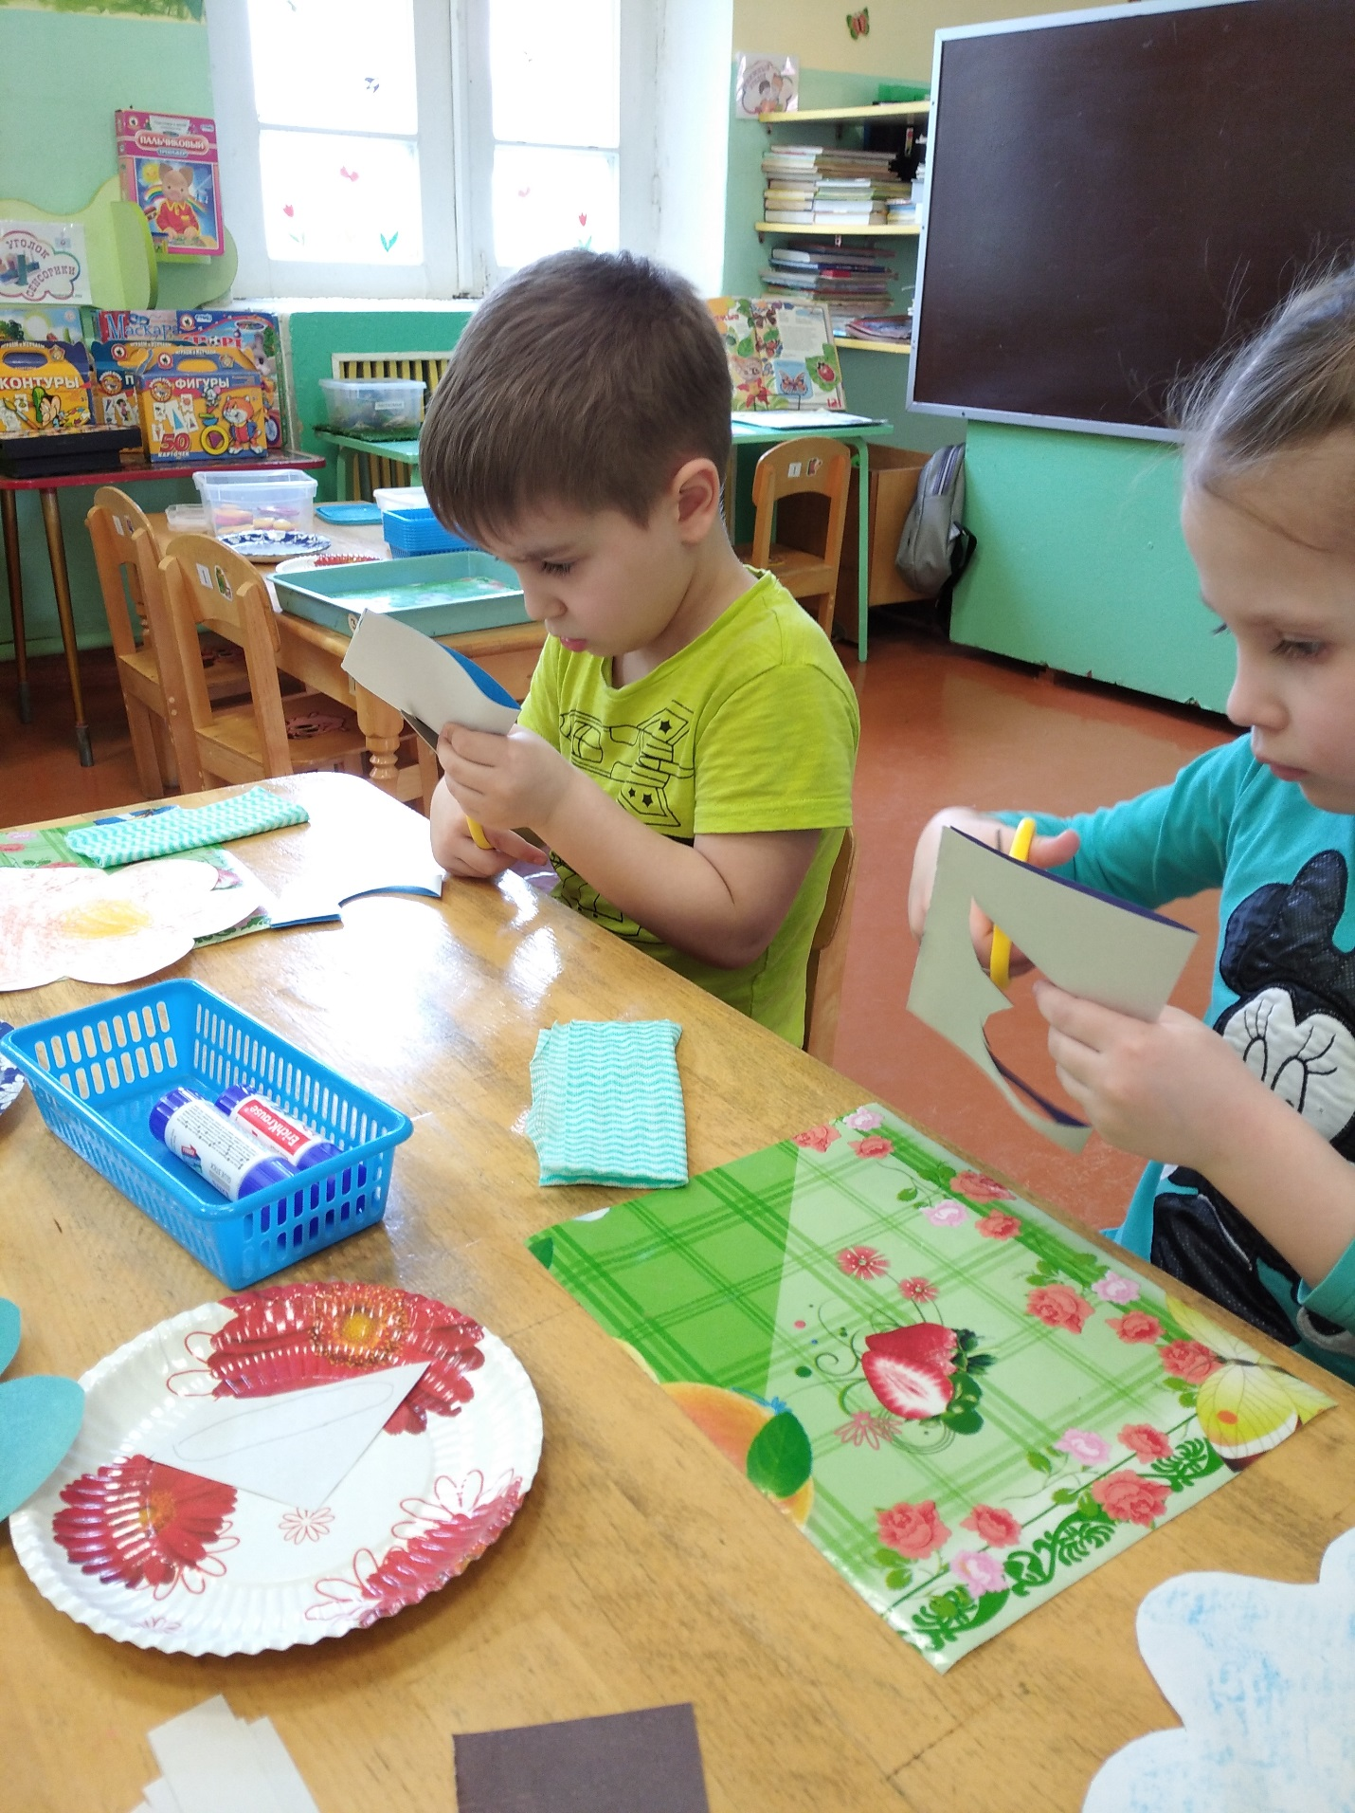

Фото 2
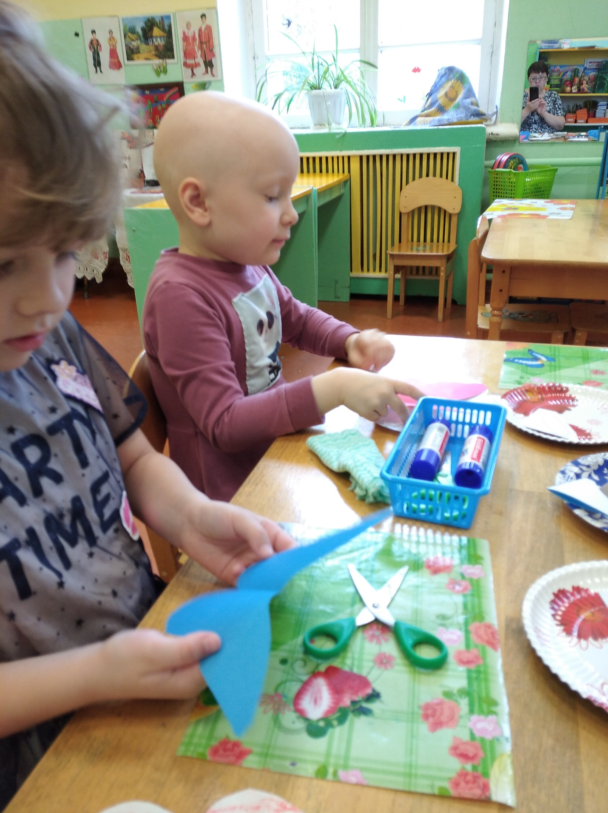

Фото 3

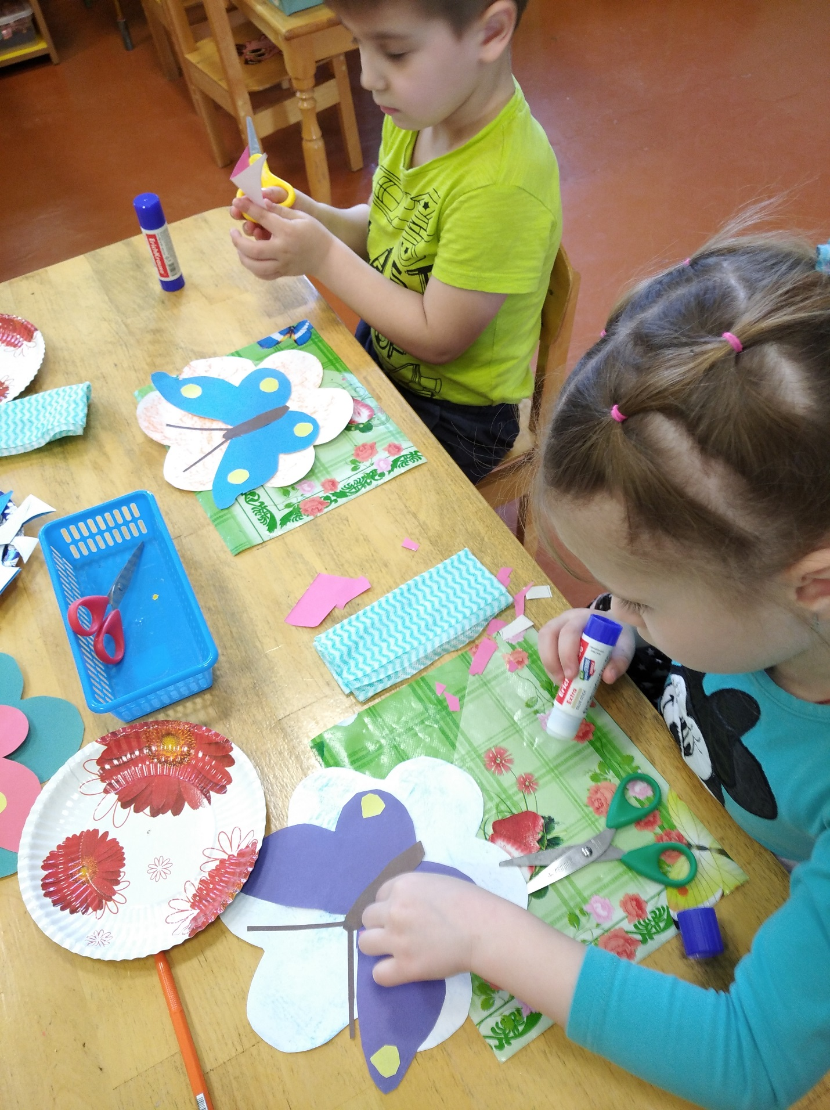

Фото 4

